Структура закладу освіти та органи управління Лукнівської ЗОШ І-ІІІ ст.
Структура закладу освіти та органи управління Лукнівської ЗОШ І-ІІІ ст.

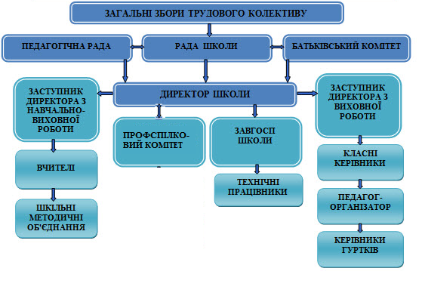
Управління навчально-виховними закладами здійснюють на основі положень Конституції України, Закону України «Про освіту», Закону України «Про повну загальну освіту». Управлінська діяльність, як і навчальна, виховна, будь-яка інша діяльність, ґрунтується на дотриманні ряду принципів, якими керуються директор і його заступники при виконанні всіх управлінських функцій.
1. Система управління закладу освіти визначається законом та установчими документами.
2. Управління закладом освіти в межах повноважень, визначених законами та установчими документами цього закладу, здійснюють:
- засновник – Коропська селищна рада. Уповноважений орган управління - відділ освіти Коропської селищної ради;
- керівник закладу освіти – Сиваченко Юрій Іванович;
- заступник директора з навчально-виховної роботи – Огієнко Галина Василівна;
- заступник директора з виховної роботи – Висоцка Тамара Петрівна;
- колегіальний орган управління закладу освіти – педагогічна рада;
- колегіальний орган громадського самоврядування (рада школи);
- інші органи, передбачені спеціальними законами та/або установчими документами закладу освіти.
Принцип управління - це основне положення, що випливає із закономірностей управлінської діяльності.
Закономірності в управлінні школою - це стійкі взаємозв'язки, взаємозалежності між процесом управління і зовнішніми відносно нього суспільними системами й умовами; між компонентами процесу управління і компонентами педагогічного процесу; між компонентами процесу управління. До них належать: залежність ефективності внутрішкільного управління від урахування в діяльності школи особливостей зовнішнього середовища, яке на неї впливає; закономірність відповідності механізмів управління навчально-виховним закладом загальнодержавним механізмам; залежність ефективності внутрішкільного управління від створення умов, необхідних для реалізації мети школи; закономірність взаємодії керуючої та керованої підсистем (за вирішальної ролі першої); залежність ефективності внутрішкільного управління від оптимального співвідношення управлінських впливів, самоорганізації і саморегулювання; залежність якості управління від надійності й достатності інформаційного забезпечення; закономірність цілісності всіх функцій управління в кожному з управлінських циклів.
До основних принципів належать:
- принцип прогностичності внутрішкільного управління;
- єдності державних і внутрішкільних механізмів управління;
- демократизації і гуманізації управління;
- раціонального поєднання централізації і децентралізації;
- єдності єдиноначальства і колегіальності;
- гласності, відкритості управління;
- об'єктивності та інформаційної достатності;
- плановості, перспективності;
- компетентності;
- оптимізації
- системності в управлінні.
УПРАВЛІННЯ НАВЧАЛЬНИМ ЗАКЛАДОМ
· органи колегіального управління школою (загальні збори трудового колективу (конференція), рада школи, педагогічна рада, нарада при директорі, його заступниках);
· адміністрація школи (директор, його заступники);
· органи громадського самоврядування (учнівське самоврядування, учителів (профком, методична рада), батьків (батьківський комітет).
Вищим колегіальним органом громадського самоврядування закладу освіти є загальні збори (конференція) колективу закладу освіти.
УПРАВЛІНСЬКА ДІЯЛЬНІСТЬ АДМІНІСТРАЦІЇ ШКОЛИ:
Управління сучасною школою є складною системою з багатьма внутрішніми взаємозв'язками. Його ефективність багато в чому залежить від правильного розподілу обов'язків в адміністрації школи, до якої належать директор та заступники.
ОРГАНИ ГРОМАДСЬКОГО САМОВРЯДУВАННЯ:
З метою демократизації управління, налагодження зворотного зв'язку, поточного коригування управлінських рішень у навчальному закладі діють органи громадського самоврядування учнів (учнівський комітет школи (класу), учителів (профспілковий комітет, методична рада), батьків (батьківський комітет школи (класу), повноваження яких визначає статут школи. Вони є дієвим засобом формування громадської думки, сприяють діалогізації взаємин з адміністрацією.

